

厦门大学化工基础实验
实验报告

实验名称： 流体流动阻力实验
姓 名： 陈丽娇
学 号： 37420222204290
组 别： A3
同组人员： 张智翔
实验时间 ： 2024 年 10 月 29 日

一、实验目的
- 掌握测定流体流动阻力的一般实验方法，了解流体流动中能量损失的变化规律。
- 测定流体流经圆直管时的摩擦阻力损失，并确定摩擦系数λ与雷诺数Re的关系；将所得光滑管的λ-Re方程与Blasius方程相比较。
- 测定流体流经管件或阀件时的阻力损失，求出局部阻力系数 ξ 。
- 了解压强差的测量方法以及提高其测量精确度的技巧。

二、实验原理
- 流体流动阻力损失：不可压缩流体(如水)，在管路中作稳定流动时，由于流体的粘性引起流体内部、流体与管壁之间产生摩擦，甚至产生涡流。因此，不可避免地要消耗一部分机械能，流体在直管中流动时的机械能损失叫做直管阻力损失（沿程阻力损失），流体流经管件或阀件时的机械能损失叫做局部阻力损失。
- 直管摩擦系数λ与雷诺数Re的测定
稳定流动系统中直管的伯努利方程：
$$H_{f}=∆z+\frac{∆p}{ρg}+\frac{∆u^{2}}{2g}$$
在流动过程中，可知:流动阻力的大小与流体本身的物性(密度ρ，粘度μ)、流动的几何尺寸(管径d，管长l，管壁粗糙度ε)和流动条件(流速u)等有关,即 hf=f(d,l,μ,ρ,ε,u)。利用因次分析方法，可得：
$$h_{f}=\frac{l}{d}φ\left(Re,\frac{ε}{d}\right)\frac{u^{2}}{2}$$
Re = duρ/μ，引入直管摩擦系数 $λ=φ(Re,ε/d)$得
$$h_{f}=λ\frac{l}{d}\frac{u^{2}}{2}$$
本实验在 ε/d 一定的条件下，通过改变流量来改变Re，测出压力差ΔP，求出摩擦系数λ，进而得到摩擦系数λ与雷诺常数Re的关系。
- 局部阻力系数ξ的测定
- 当量长度法：$h_{e}=λ\frac{l_{e}}{d}\frac{u^{2}}{2}$
- 局部阻力系数法：$h_{e}=ξ\frac{u^{2}}{2}$
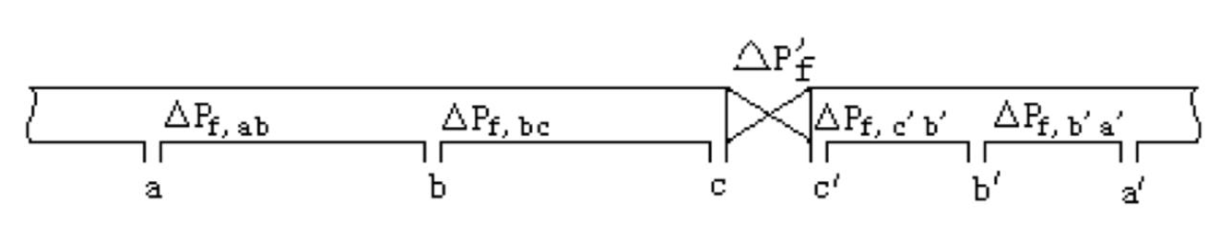
图 1 局部阻力测量取压口布置图
如上图，在一条各处直径相等的直管段上，有待测局部阻力的阀门，在上、下游各开两对测压口a-a’和b-b’，使ab=bc，a’b’=b’c’。在a~a’之间、b~b’之间的伯努利方程可得，局部阻力为2(Pb-Pb’ )-(PaPa’)，其中(Pb-Pb’ )为近点压差，(Pa-Pa’)为远点压差。

三、实验装置、流程与注意事项
- 实验装置：
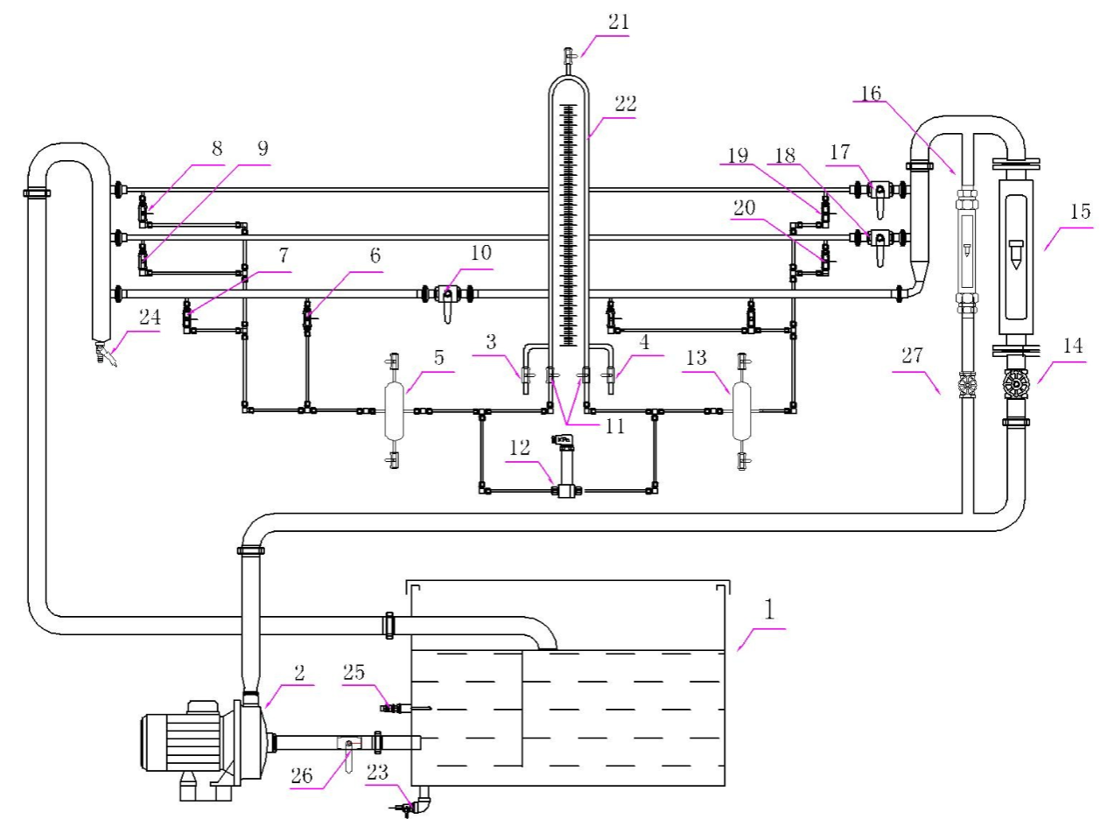
图 2 流体流动阻力实验流程示意图

1-水箱；
2-离心泵；
3、4-放水阀；
5、13-缓冲罐；
6-局部阻力近端测压阀；
7-局部阻力远端测压阀；
8、19-粗糙管测压阀；
9、20-光滑管测压阀；
10-局部阻力管阀；
11-U型管进出水阀；
12-压力传感器；
14-大流量调节阀；
15、16-水转子流量计；
17-光滑管阀；
18-粗糙管阀；
21-倒置U型管放空阀；
22-倒置U型管；
23-水箱放水阀；
24-放水阀；
25-温度计；
26-切断阀；
27-小流量调节阀。

- 实验流程
- 熟悉实验装置：了解各个阀门的作用及测定压差的装置。
- 注水：向储水槽内注蒸馏水，直至水位达到水槽高度的3/4为止。
- 接通电源：压差测量系统接电预热10～15分钟以上，观察数字仪表的初始值并记录后，确认各阀门处于正确位置，在流量阀关闭时启动离心泵。
- 开阀：17→19→11→8，流量阀（14）调节至最大进而排气泡。
- 沿程阻力实验：打开小流量调节阀（27），测取数据按一定的顺序测量，可以从大流量到小流量，也可以从小流量到大流量，一般测15～20组数据，建议当流量小300Ｌ/h时， 采用空气—水倒置U型管测压差。测完关闭阀27。
- 实验过渡：测完一套管路的数据后， 先关闭流量调节阀（14），其次关闭刚完成实验的阀门（17→19→8），然后打开接下实验阀门（18→20→9→11），再次检查导压系统内有无气泡存在，最后开始新的实验。
- 测量局部阻力实验：要求在大流量下进行（流量大于800Ｌ/h）实验，同时两个取压口之间的压差要适当，一般测5～8组数据。流量较小时，使用倒置U形管压差计测压，流量较大时，使用压力传感器测压。
- 数据稳定后计数：在实验过程中每调节一个流量之后，应待流量和直管压降的数据稳定以后方可记录数据。
- 实验结束：待数据测量完毕，关闭流量调节阀，关闭离心泵，切断电源，将管路阀门恢复至初始状态。依次打开21、4、11、3，将水排空，在关闭各阀。最后打开联通压力传感器两侧的阀门打开，以保护压力传感器。
- 注意事项
- 泵启动前应关闭出口阀。
- 利用压力传感器 测大流量下∆P时，应切断空气—水倒置U型管10-10’两阀门，否则影响测量数据。
- 导压系统内不能有气泡存在，否则影响数据测量。
- 根据管路最大流量，适当分布实验点，以取得较好的实验结果，读取数据前应让管路稳定一段时间。
- 为了避免传感器进水而损坏，应缓慢打开流量调节阀。

四、实验操作步骤
- 熟悉实验装置：了解各个阀门的作用及测定压差的装置。
- 接通电源：压差测量系统接电预热10分钟，观察数字仪表的初始值并记录后，确认各阀门处于正确位置，在流量阀关闭时启动离心泵。
- 调节3、4、11等阀使U型管内的水柱处于合适的高度。
- 打开阀：17→19→11→8。
- 沿程阻力实验：打开小流量调节阀（27），测取数据按一定的顺序测量，从小流量到大流量测21组数据，流量大于500L/h时使用阀14进行流量调节。
- 读数：流量小于等于100 L/h时，使用倒置U形管压差计测压，后期水柱会发生晃动，取最低点的值；流量大于100 L/h时，使用压力传感器测压。测完关闭阀27。
- 实验过渡：测完一套管路的数据后， 先关闭流量调节阀（14），其次关闭刚完成实验的阀门（17→19→8），然后打开接下实验阀门（18→20→9→11）。
- 测量局部阻力实验：打开阀10的1/2。设置的流量均大于800Ｌ/h，按小流量到大流量的顺序测6组数据。测近压时打开阀6和其右侧第一个阀，测远压时打开阀7和同水平线上最右侧的阀。均使用压力传感器测压。
- 数据稳定后计数：在实验过程中每调节一个流量之后，待流量和直管压降的数据稳定以后记录数据，等待时间大概为1 min。
- 实验结束：待数据测量完毕，关闭流量调节阀，关闭离心泵，切断电源，将管路阀门恢复至初始状态。依次打开21、4、11、3，将水排空，在关闭各阀。最后打开联通压力传感器两侧的阀门打开，以保护压力传感器。

五、原始数据记录
- 沿程阻力实验——光滑管
流量小于等于100 L/h时，使用倒置U形管压差计测压，流量大于100 L/h时，使用压力传感器测压。
光滑管管径：8 mm 管长：1.7 m
仪器显示初始压强：-0.6 kPa 初压：0 kPa 温度：26.0 ℃ ~ 26.9 ℃
表 1 沿程阻力实验（光滑管）原始数据表
序号 | 流量 (L/h) | 净压差 (kPa) | 左 (mmH₂O) | 右 (mmH₂O)
1 | 0 |  | - | -
2 | 10 |  | 207.9 | 210.8
3 | 20 |  | 204.8 | 215.5
4 | 30 |  | 202.4 | 218.6
5 | 40 |  | 199.2 | 221.4
6 | 50 |  | 190.0 | 232.5
7 | 60 |  | 182.5 | 241.2
8 | 70 |  | 178.4 | 250.2
9 | 80 |  | 162.7 | 261.8
10 | 90 |  | 150.1 | 272.2
11 | 100 |  | 140.5 | 281.8
12 | 160 | 1.7
13 | 240 | 4.5
14 | 340 | 9.3
15 | 440 | 15.1
16 | 500 | 19.1
17 | 600 | 27.8
18 | 700 | 35.3
19 | 800 | 47.9
20 | 900 | 58.9
21 | 1000 | 71.4

- 局部阻力实验
仪器显示初始压强：-0.1 kPa
温度：27.0 ℃ ~ 27.5 ℃
表 2 局部阻力实验原始数据表
流量 (L/h) | 800 | 840 | 880 | 920 | 960 | 1000
近压差 (kPa) | 13.8 | 15.2 | 16.8 | 18.6 | 20.2 | 22.0
远压差 (kPa) | 14.2 | 15.6 | 17.1 | 19.0 | 20.6 | 22.5

六、实验数据处理
- 沿程阻力实验——光滑管
- 计算雷诺数Re、摩擦系数λ与Blasius方程λ：
根据1 mmH₂O = 9.807 × 10⁻³ kPa，将流量小于等于100 L/h时所得的净压差(mmH₂O)进行单位换算，流量大于100 L/h时的压差均减去仪器显示初始压强。
管径d = 8 mm
管长L = 1.7 m
温度T = ( 26.0 + 26.9 ) /2 = 26.4 ℃
查表得，26.4 ℃时，水的密度ρ= 996.680 kg/m³ ，水的黏度 μ = 8.737 × 10⁻⁴ Pa·s
计算过程：以10 L/h 的流量为例，
净压差 = p_{右}- p_{左} = 210.8 - 207.9 = 2.8 mmH₂O = 0.028 kPa
管内流速$u=\frac{Q}{\frac{π}{4}×d^{2}}=\frac{10÷1000÷3600}{\frac{π}{4}×{0.008}^{2}}=0.055 m/s$
雷诺数$Re=\frac{duρ}{μ}=\frac{0.008×0.055×996.680}{8.737×{10}^{-4}}=504$
摩擦系数$λ=\frac{2d}{ρL}∙\frac{∆p}{u^{2}}=\frac{2×0.008×0.028×{10}^{3}}{996.680×1.7×{0.055}^{2}}=0.088$
Blasius方程$λ=\frac{0.3163}{{Re}^{0.25}}=\frac{0.3163}{{504}^{0.25}}=0.06675$

其他数据同理可得，见下表：
表 3 沿程阻力实验（光滑管）数据处理表
流量 (L/h) | 净压差 (kPa) | 流速（m/s） | Re | λ | Blasius方程λ
0 | 0.000 | 0.000 | 0 | 0.000 | 0.00000
10 | 0.028 | 0.055 | 504 | 0.0879 | 0.06675
20 | 0.105 | 0.111 | 1009 | 0.0811 | 0.05613
30 | 0.159 | 0.166 | 1513 | 0.0546 | 0.05072
40 | 0.218 | 0.221 | 2017 | 0.0421 | 0.04720
50 | 0.417 | 0.276 | 2522 | 0.0516 | 0.04464
60 | 0.576 | 0.332 | 3026 | 0.0494 | 0.04265
70 | 0.704 | 0.387 | 3530 | 0.0444 | 0.04103
80 | 0.972 | 0.442 | 4035 | 0.0470 | 0.03969
90 | 1.197 | 0.497 | 4539 | 0.0457 | 0.03854
100 | 1.386 | 0.553 | 5043 | 0.0428 | 0.03753
160 | 2.3 | 0.884 | 8069 | 0.0278 | 0.03337
240 | 5.1 | 1.326 | 12104 | 0.0274 | 0.03016
340 | 9.9 | 1.879 | 17147 | 0.0265 | 0.02764
440 | 15.7 | 2.432 | 22190 | 0.0251 | 0.02592
500 | 19.7 | 2.763 | 25216 | 0.0244 | 0.02510
600 | 28.4 | 3.316 | 30260 | 0.0244 | 0.02398
700 | 35.9 | 3.868 | 35303 | 0.0227 | 0.02308
800 | 48.5 | 4.421 | 40346 | 0.0234 | 0.02232
900 | 59.5 | 4.974 | 45389 | 0.0227 | 0.02167
1000 | 72 | 5.526 | 50433 | 0.0223 | 0.02111

- 作图得光滑管的λ-Re方程：
对Re和λ取对数，取Re为1000~2300的点作层流区的lnλ-lnRe图如下：

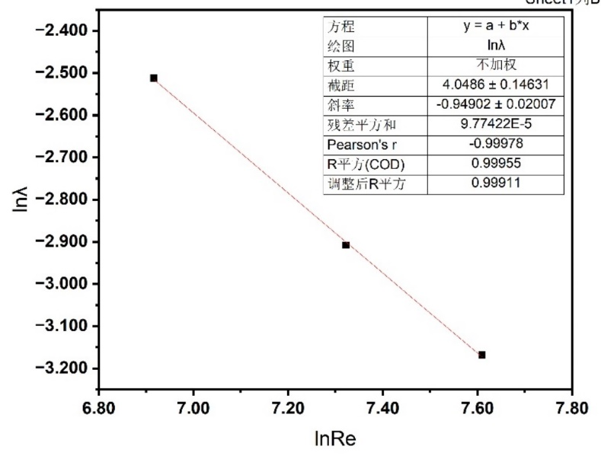
图 3 层流区lnλ-lnRe关系图

线性拟合得到方程：lnλ = -0.94902 lnRe + 4.0486 ，变换得到λ= 57.32 / Re^{0.94902}
取Re＞5000的点作湍流区的lnλ-lnRe图如下：
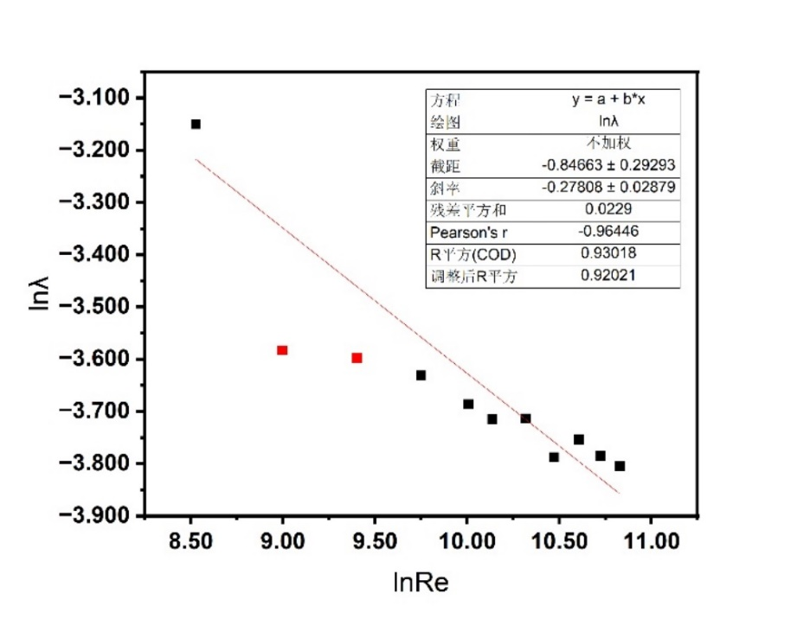
图 4 湍流区lnλ-lnRe关系图
屏蔽两点线性拟合得到方程：lnλ = -0.27808 lnRe – 0.84663，变换得到λ= 0.4289/Re^{0.27808}

- 局部阻力实验

表 4 局部阻力实验数据处理表
流量 (L/h) | 800 | 840 | 880 | 920 | 960 | 1000
近压差 (kPa) | 13.8 | 15.2 | 16.8 | 18.6 | 20.2 | 22.0
远压差 (kPa) | 14.2 | 15.6 | 17.1 | 19.0 | 20.6 | 22.5
ΔP_{f}'（kPa） | 13.4 | 14.8 | 16.5 | 18.2 | 19.8 | 21.5
流速u（m/s) | 0.707 | 0.743 | 0.778 | 0.813 | 0.849 | 0.884
局部阻力系数ξ | 53.7 | 53.8 | 54.7 | 55.2 | 55.1 | 55.2

计算过程：以流量为800 L/h时为例，
$${ΔP}_{f}^{'}=2×\left(P_{b}-P_{b}^{'}\right)-\left(P_{a}-P_{a}^{'}\right)=2×13.8-14.2=13.4 kPa$$
管内流速 $u=\frac{Q}{\frac{π}{4}×d^{2}}=\frac{800÷1000÷3600}{\frac{π}{4}×{0.02}^{2}}=0.707 m/s$
局部阻力系数$ξ=\frac{2}{ρ}∙\frac{∆P_{f}^{'}}{u^{2}}=\frac{2×13.4×{10}^{3}}{996.680×{0.707}^{2}}=53.7$
平均局部阻力系数= $\frac{Σ\overline{ξ}}{6}=(53.7+53.8+54.7+55.2+55.1+55.2)=$54.6

八、实验结果分析与讨论
- 实验结果：
表 5 沿程阻力实验（光滑管）所得λ-Re关系与经验方程对比
 | 本次实验所得 | 经验公式
层流区λ-Re关系 | λ= 57.32 / Re^{0.94902} | λ= 64 / Re
湍流区λ-Re关系 | λ= 0.4289/Re^{0.27808} | Blasius方程：λ= 0.3163 / Re^{0.25}
- 将所得λ-Re关系与Blasius方程对比：偏差较大，湍流区拟合的λ-Re方程线性较差。可以发现，随着流实验结果：量的增大，特别是Re＞8000时，λ与Blasius方程所得λ的差距越来越小。说明随着流体流速的增加，其他因素的影响逐渐减小，测得的λ越来越接近理论值。
- 局部阻力系数的标准差：
$$ξ=\sqrt{\frac{{∑(ξ_{i}-ξ ̅)}^{2}}{6}}=\sqrt{\frac{{(53.7-54.6)}^{2}+{(53.8-54.6)}^{2}+{(54.7-54.6)}^{2}+{(55.2-54.6)}^{2}+{(55.1-54.6)}^{2}}{6}}=0.385$$
标准差较小，局部阻力系数在相同开度下、不同流量时变化较小，可得局部阻力系数与流速无关。
- 误差分析：
- 流量阀处漏水，会导致压力示数出现波动。
- 使用U型压差计读数时，存在液面上下波动的情况，读取的是液面最低点的数值，且刻度较小，给读书造成困难，肉眼读数会引入误差。
- 局部阻力实验中，因流量较大，仪器示数波动较大，难以稳定，压差存在一定误差。
- 流量阀在调节过程出现突然降低的情况，虽及时调节，但所设的流量值可能并非实际值，引入较大误差。
- 水在仪器中放置已久，可能不纯，代入计算的密度和黏度不一定准确。
- 流体流动与管壁摩擦生热，且管路不同位置温度可能不同，而仪器检测温度是检测点所在的温度，会有一定误差。
- 本实验将平均温度代入计算，存在一定误差。

九、思考题
- 为什么本实验装置中泵启动前不需灌泵？
答：因为离心泵安装在液面以下，液体依靠重力就能进入离心泵并充满，不会出现气缚现象。
- 为什么要测量流体的温度？能否用室温代替水温呢？
答：因为液体的物理性质，如ρ和μ，均与温度有关，所以要测量流体的温度；由于流体在流动过程中有摩擦，可能导致液体温度高于室温，所以不能用室温代替。
- 本实验的压力测量方法有哪几种？可以用别的方法代替吗？
答：两种：U型管压差计，压力传感器；可以，如弹性变形法、电测压力法等。
- 本实验的测定结果可否用于计算其它流体在本装置上的阻力损失?可否用于计算水在别的管子中的阻力损失？
答：可以，因为λ=f (Re,ε/d )，λ-Re关系与管内介质种类无关，只与管子的相对粗糙度有关，所以不论流体种类，相对粗糙度相同。λ-Re关系都是相同的；不可以，不同的管路的相对粗糙度ε/d 不同，会使λ-Re关系发生变化。
- 导压系统内若有气泡,应如何赶净气泡？
答：启动离心泵，用最大流量的水把残留在系统内的空气带走，排1~2分钟，关闭阀门，再将U型管内水柱放在一半处，关闭放空阀，打开进水阀，若两液柱等高，则空气已排尽。
- 为什么测定局部阻力实验要在大流量下测定？
答：小流量下发生层流或过渡流，大流量下发生湍流。阻力是在湍流条件下测定的。
- 如果要增长雷诺数的范围，应采取那些措施？
答：设备一定时，可选用大密度或低黏度的流体；流体一定时，选择管径较大的设备。

